**A3_ Ana Júlia Dos Santos Mariani E Silveira**

**Bando de dados - Gilberto Ribeiro**

Foram feitas todas as consultas referentes ao tópico [2. Sistemas de Bancos de Dados Relacionais.](https://gqueiroz.github.io/bdg/sgbd/index.html)

À priori, houve uma dificuldade ao subir as informações no banco de dados, seja por ter que fazer upload de tudo no ambiente do geolab, ou por precisar adaptar o SRC. Mas a maior dificuldade foi que alguns códigos não correspondiam exatamente aos nomes das tabelas ou às colunas, consequentemente gerando vários erros, então era necessário entender o erro para consertar o código e conseguir rodar a consulta. Exemplo:

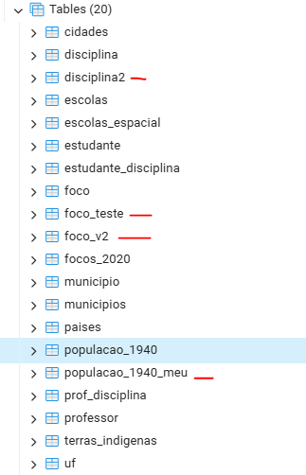Tabelas que foram publicadas novamente pois foi necessário corrigir o dado ou o código para funcionar.

No tópico 3 foram realizadas as consultas até o [3.5.5. Junção Espacial.](https://gqueiroz.github.io/bdg/tipos-geometricos/consultas-espaciais/spatial-join.html#)

Novamente houve a dificuldade de adaptar a query com os respectivos nomes que estavam diferentes nas tabelas. E também achei mais fácil trabalhar com o banco de dados no próprio computador, ao invés de em nuvem, apesar das desvantagens de armazenamento.